关于奥密克戎的致病力、后遗症，消息有点儿打架，我们该怎么办？

[有理儿有面](javascript:void(0);)

**有理儿有面**

微信号 youli-youmian

功能介绍 你说是不是

2022-12-01[原文](https://mp.weixin.qq.com/s?__biz=Mzg3MjEyMTYyNg==&mid=2247576359&idx=4&sn=c3b41f28c235f68e97e9d516bf0a97f7&chksm=cef7ff52f980764495ed0b88981cbce0e7c8f5af7c6d853bcdc8abf76f0f09d6f771c38f66a2&scene=27#wechat_redirect&cpage=234) 发表于

收录于合集

以下文章来源于侠客栈 ，作者闻韬



侠客栈

.

为了民族复兴，你我一起加油！



**全文共1971字，图片7张，预计阅读时间为8分钟。**

**文章转载于“侠客栈”。**



▼

这两天，广州、石家庄、北京等多个城市的防疫措施有调整。

比如在11月30日下午广州市多区解除除高风险区以外的临时管控区，而高风险区以单元、楼栋为划分单位。其中海珠区全区全局（除高风险区外）按低风险区管理。

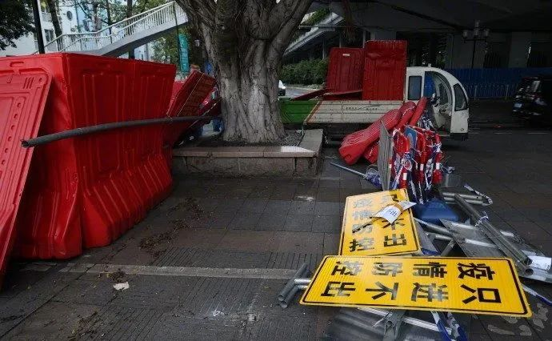

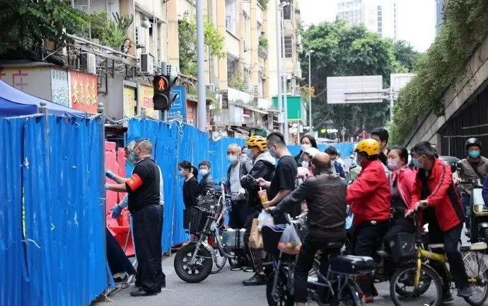

比如11月30日石家庄市宣布自12月1日0时起在多个区实施分区分级差异化防控措施，有序恢复生产生活秩序。

比如11月30日北京市决定进一步优化核酸检测服务，自2022年11月30日起，对全市长期居家老人、居家办公和学习人员、婴幼儿等无社会面活动的人员，如果无外出需求，可以不参加社区核酸筛查。

很多人就认为这是要放开的节奏。

不过，仔细看这些调整，显然并不是在放开，只是在针对“20条”所进行的调整，以更精细化。

比如广州，强调的就是按单元、楼栋划分。海珠区虽然全区按低风险区管理，可是却加上了“除高风险区外”。这些“除去”的“高风险区”就应当是“单元、楼栋”。

所以，说放开显然是不符合事实。其实我们防疫政策，本身就一直在调整中，这次就是新的调整。

而关于“放开”的问题，谁都知道早晚要放开，而关键的问题是放开时机的选择。这个时机就在于放开后人民、社会所付出的成本、代价与收益之间的对比，要等到收益明显高于付出的成本、代价。而这取决于新冠病毒传染性、致死率的减弱，以及高效疫苗的成功研发、特效药的成功研发。

所以，将来的放开，绝不可能是如美国那样，总统自行宣布所谓的“疫情结束”，而只会是逐步地、有序地、在调整中的放开，尽量减少代价。

所以，如果谁想用将来的放开否定国家在近三年的时间内为了保护她的人民而付出的努力，那就纯粹是想篡改我们民族与国家的记忆，说江纯粹是坏。

那么，关于新冠病毒的传染性、致死率，现在是个什么样的情况呢？

就近日的官方报道来看，是一些矛盾的。

今天上午10时29分，“环球时报”公号发出原创文章《国内科研团队验证！奥密克戎致病力大幅降低》。文章中称“一项来自国内科研团队的验证性研究数据显示，相较于新冠病毒的原始毒株和随后出现的其他变异株，奥密克戎变异株的致病力呈现几何级数下降。”并指出“相较于新冠病毒原始毒株，新冠病毒奥密克戎变异株的致病力和毒力已经大幅降低。这提示我们对于奥密克戎不必过于恐慌，对于普通人群而言，在疫苗的保护之下，新冠病毒对人体的危害性已经大不如前。”

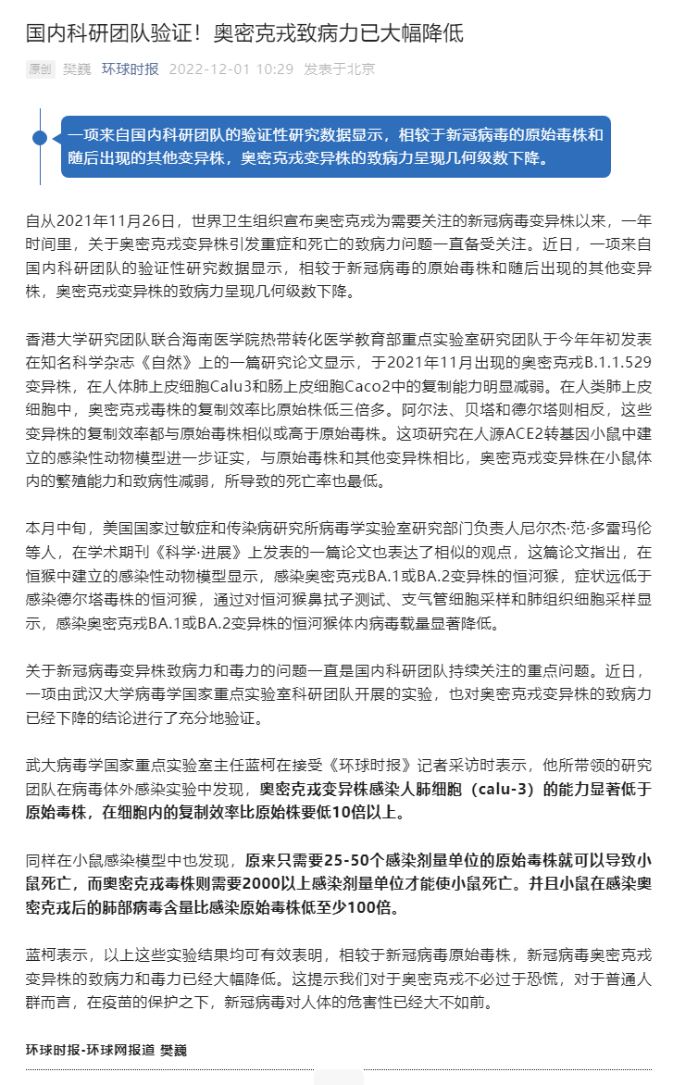

从文章中我们得知所说的“致病力”应当说的是致死率，而不是感染性。也就是说，文章并没有说奥密克戎的感染性是弱还是强了。

而在昨天深夜，“中国青年网”发布了一篇文章《尚无证据表明感染新冠后会有后遗症》。文章中用中山大学附属第三医院感染科教授、广州市黄埔方舱医院总领队崇雨田教授的话，称不能将如味觉嗅觉丧失、关节痛、记忆力下降、 胸口疼痛、咳嗽等归类为“新冠肺炎的后遗症”。强调称“目前学界并未确认新冠肺炎有后遗症。至少尚没有证据表明有后遗症。”

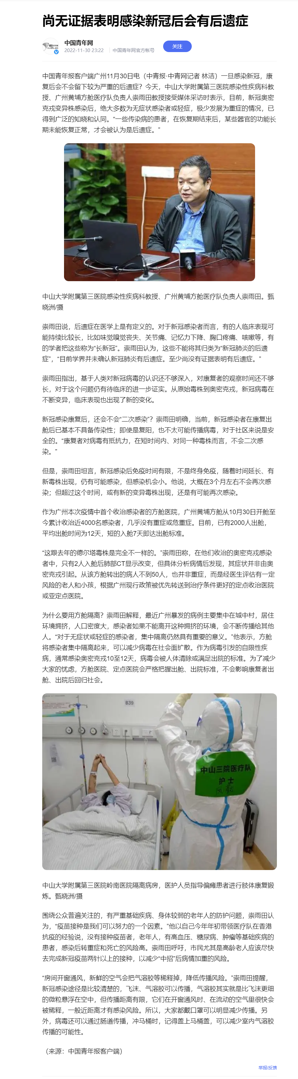

而早在11月25日“新华网”曾发布一篇报道《科普：“长新冠”知多少》，报道中主要列举的是世卫组织对“长新冠”的态度及美、英两国的研究成果。

其中世卫组织说无论性别、年龄或最初新冠感染的严重程度如何，任何感染新冠病毒的人都有可能出现“新冠后症状”。世卫组织还呼吁各国政府和卫生当局更多关注“新冠后症状”及受其影响的新冠感染者。美国疾控中心称在感染新冠前有潜在健康问题的人、未接种新冠疫苗的人、在感染新冠期间或之后出现多系统炎症综合征的人更容易受到“长新冠”的影响。英国国家统计局公布的调查数据显示，截至11月初，英国有超过200万人报告遭受“长新冠”症状困扰。英国卫生与社会保健部说，“长新冠”会影响任何人，而不仅仅是那些在感染新冠时身体严重不适或入院治疗的人。英国国民保健制度指出，出现长期症状的几率似乎与首次感染新冠时的病情无关，轻微症状感染者也可能出现长期问题。

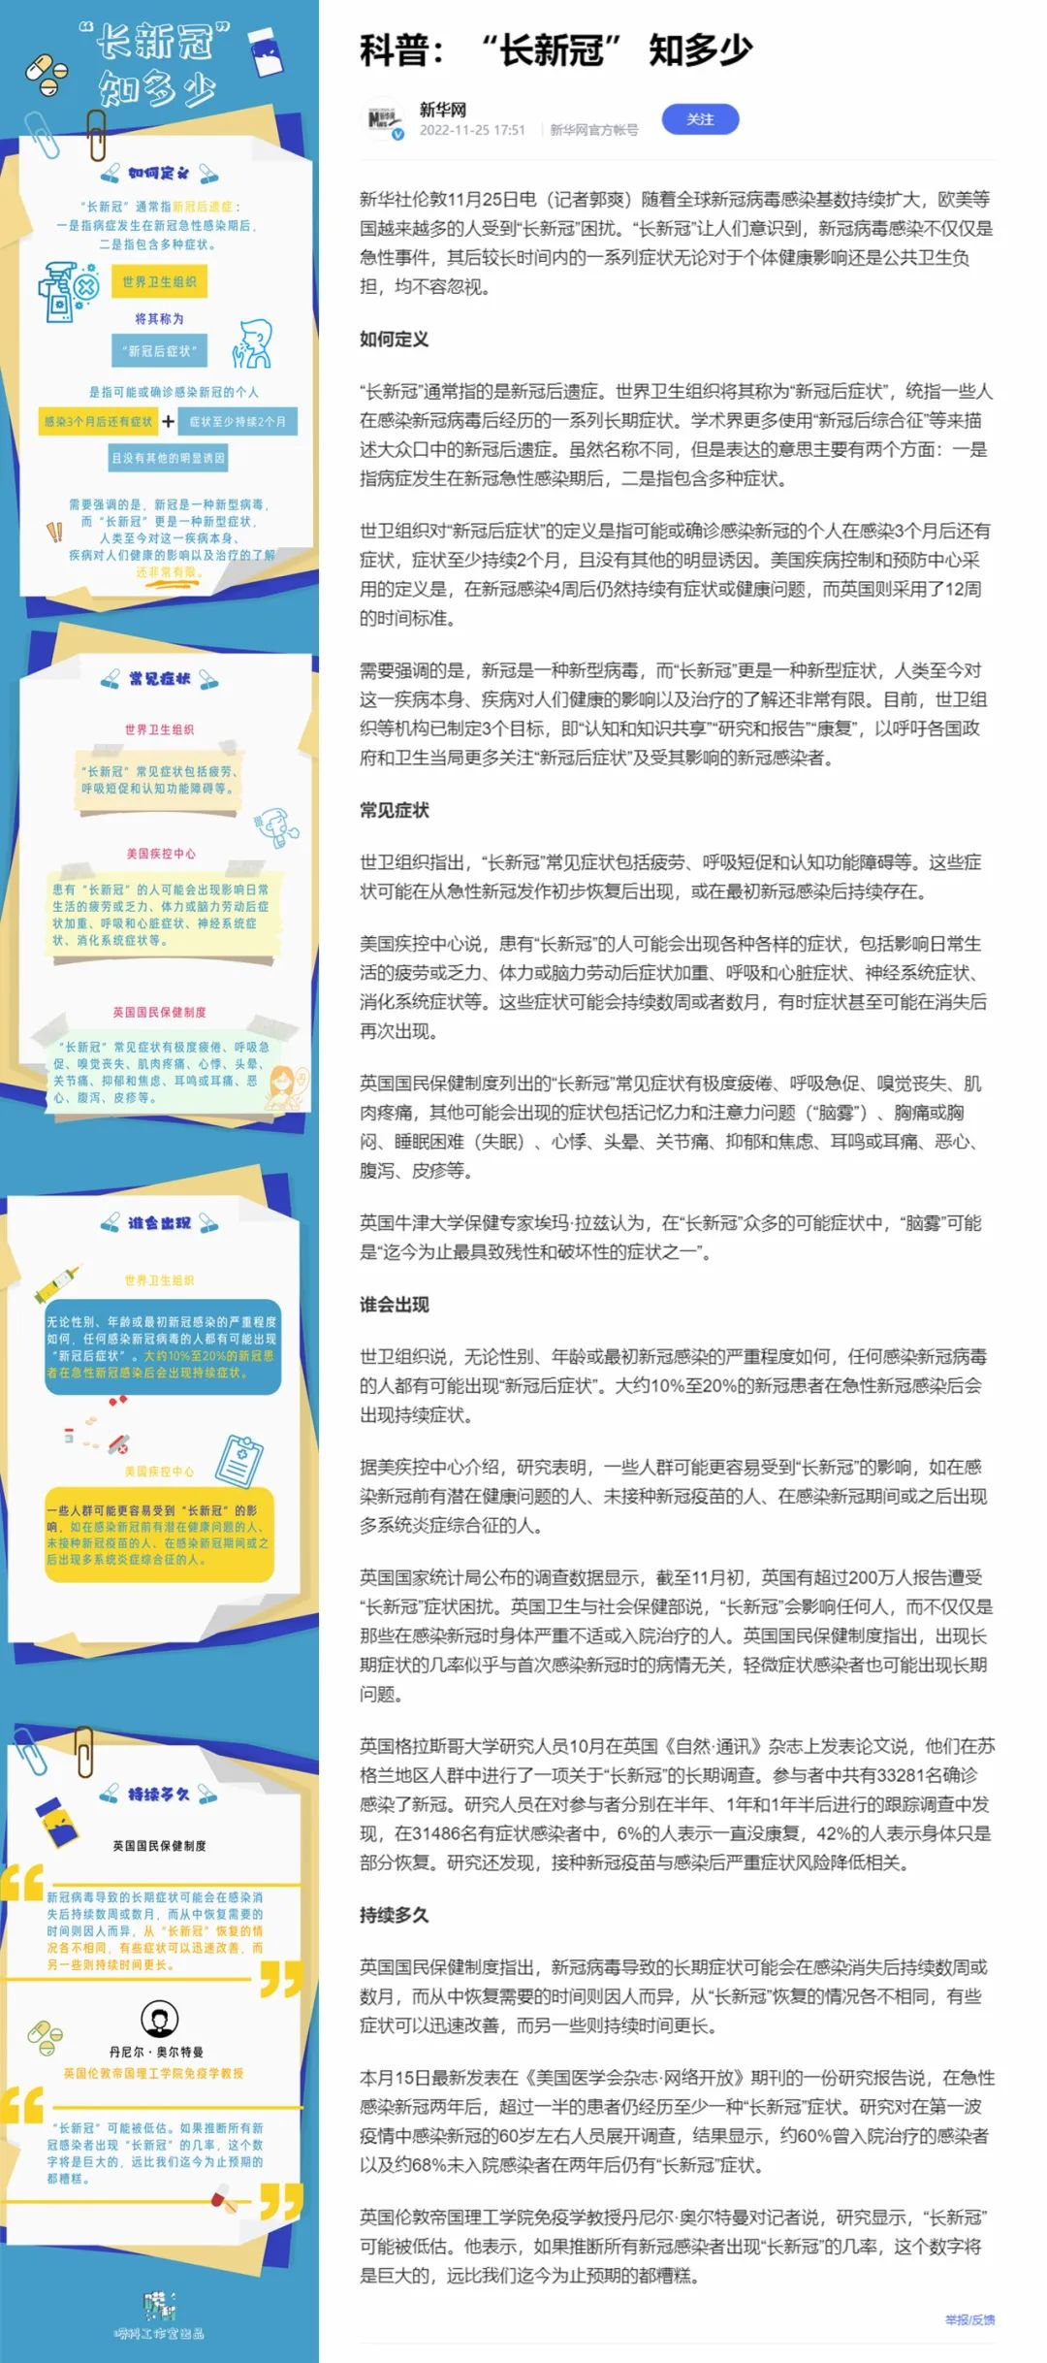

而关于奥密克戎能否引发新冠后遗症，在网上有一篇则以日本、美国、英国的病例及研究结论为依据，称奥密克戎能引发新冠后遗症是“各国公认的事实”。



上面的媒体报道，有点儿打架啊！那么，我们该听谁的呢？该怎么办呢？

对于我们而言，无论奥密克戎的感染性是否大、致病力是否弱以及是否能引发新冠后遗症，我们首先做的是要听国家的，是要积极配合国家的防疫政策。

因为只有国家才能从代价与收益的对比中得到最佳选择。

**国家已全力保护人民三年，已经非常不易！就这样还倍受攻击！**

现在我们自己所要做的，**就是尽自己所能保护好自己，能不感染就不感染。自己不感染，也是为国做贡献。**

广州市其实就通过小蛮腰告诉广州市民：**每个人都是自己健康的第一责任人！**

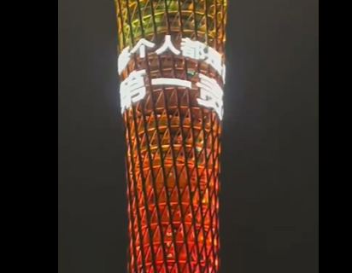

出门戴好N95口罩，减少人员聚集，回家了做好消杀等。当然，核酸检测该做是一定要做的。

美国总统拜登不是宣布新冠疫情已经“结束”了么，可白宫对他的保护可是严格的很呢，白宫一直在做着核酸。

**图片源自网络**





**关注公众号：**

**有理儿有面**

**理   性｜   揭   秘｜   探   讨**







### 精选留言

用户设置不下载评论